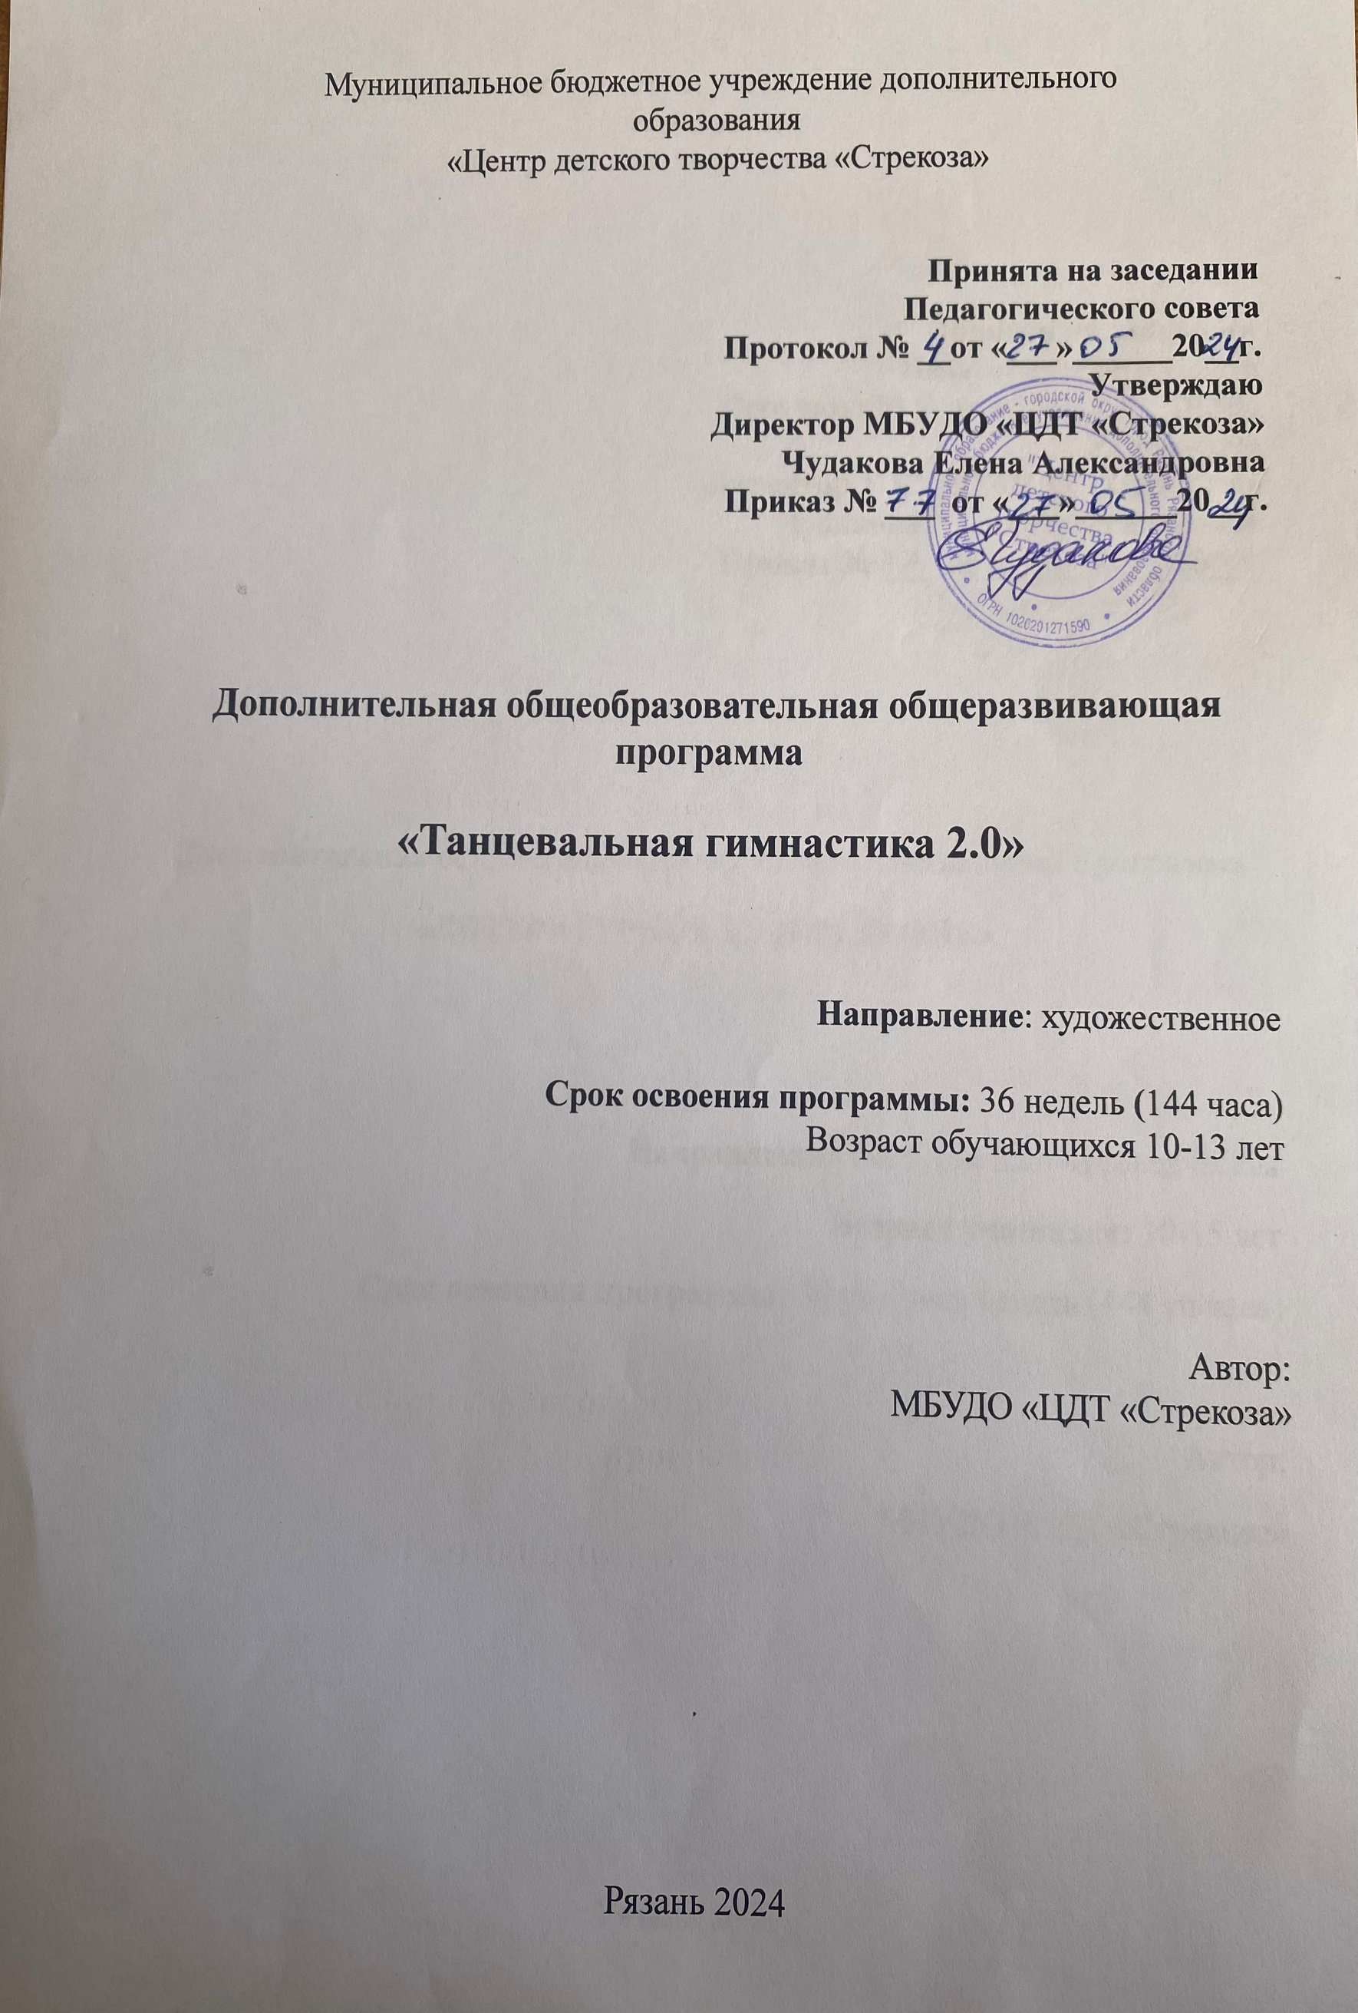

1.ПОЯСНИТЕЛЬНАЯ ЗАПИСКА

дополнительной общеразвивающей программы

«Танцевальная гимнастика 2.0»
Танец-это внутренний мир человека, отраженный в движении, и наряду с другими видами искусства, это самый естественный способ самовыражения. Движение и музыка, одновременно воздействуя на ребенка, развивают его эмоциональные задатки, координацию, музыкальность и выразительность, воздействуют на мышечный аппарат, развивают слуховую, зрительную, моторную(мышечную) память. Танец воспитывает коммуникабельность, трудолюбие, умение добиваться цель. Кроме того, ассоциативное мышление, побуждает к творчеству. В процессе работы над движениями под музыку, формируется художественный вкус детей, развиваются их творческие способности. Занятия хореографией укрепляют детей физически, укрепляют здоровье, правильно развивают костно-мышечный аппарат, помогают избавиться от физических недостатков, максимально исправляют нарушение осанки.
Танцевальное творчество может успешно развиваться только при условии целенаправленного руководства со стороны педагога, а правильная организация и проведение данного вида творчества помогут одарённому ребенку развить свои творческие способности, заложенные природой.
Программа включена в образовательную программу МБУДО ЦДТ «Стрекоза», имеет художественную направленность, несет в себе содействие эстетическому, нравственному, патриотическому, этнокультурному воспитанию детей путем приобщения к искусству. Направлена на развитие обучающихся в соответствии с актуальным содержанием в сфере искусства и культуры, освоение разнообразного художественного опыта и овладение навыками по реализации тесной связи между технологией, искусством, культурной и повседневной жизнью.
Отличительной особенностью программы «Танцевальная гимнастика 2.0» художественной направленности является то, что она состоит из двух независимых модулей, каждый из которых равен 1 году обучения (144 часа), первый рассчитан на детей –10-11 лет, второй – 11-13 лет.
Программа направлена на синтез различных видов деятельности (танцевальной, музыкальной, игровой, сценической). Отличительной особенностью является ее развивающая направленность, которая стимулирует интерес обучающихся к хореографии и к творческой деятельности в целом.
Актуальность программы - заключается в решении целого комплекса вопросов, связанных с формированием творческих навыков, удовлетворением индивидуальных потребностей в нравственном, художественном, интеллектуальном совершенствовании обучающихся, организации их свободного времени. В процессе занятий обучающиеся получают профессиональные навыки владения своим телом, изучают основы хореографии; знакомятся с историей и теорией современного танца, а также учатся преодолевать физические и технико-исполнительские трудности, чем совершенствуют своё мастерство и свои личностные качества.
Новизна программы состоит в системном и комплексном подходе к хореографическому образованию обучающихся через использование методов танцевальной педагогики и инновационных образовательных технологий: личностно-ориентированного подхода, применением игровых и здоровье сберегающих технологий, информационных технологий.
Целесообразность программы заключается в возможности использования предметных, метапредметных, а также личностных задач, которые способствуют формированию и развитию творческих и индивидуальных способностей дошкольников, чувства прекрасного, эстетического вкуса, нравственности.
Условия набора детей в объединение: для обучения по первому модулю набор проводится на общих основаниях. Дети, обучившиеся по первому модулю, могут продолжить обучение по второму. Дети, не обучившиеся по первому модулю, принимаются для обучения по второму после собеседования с педагогом.
Особенности организации образовательного процесса
Занятия строятся с учетом возраста обучающихся, особенностей развития и возможностей в данном возрастном периоде, включают в себя игровые моменты, смену деятельности, что позволяет заниматься продолжительное время без перегрузок.
Периодичность проведения занятий: 2 раза в неделю.
Продолжительность одного занятия: 2 академических часа с 10-минутным перерывом каждый час.
Формы обучения: очная.
Язык реализации программы: государственный язык РФ.
Цель программы: раскрыть творческие способности воспитанников посредством хореографического искусства, с учетом их индивидуальных способностей.
Для достижения цели были поставлены следующие задачи:
Предметные:
-обучить правильной методике исполнения движений современного танца;
-обучить терминологии современного танца;
-развивать танцевальный шаг, выворотность, подъем, прыжок;
-развивать навыки изоляции, координации, импровизации;
-развивать музыкальность, танцевальную выразительность.
Метапредметные:
-развивать опорно-двигательный аппарат;
-развивать внимание, концентрацию и память;
-развивать воображение, ассоциативное мышление;
Личностные:
-формировать коммуникативные навыки;
-устанавливать взаимоотношения со сверстниками;
- формировать стремление к двигательной активности;
-воспитывать у детей целеустремленность, трудолюбие, умение работать над собой, умение совершенствоваться.
Применяемые педагогом технологии: личностно-ориентированная, здоровье сберегающая технология, информационные технологии, технология сотрудничества, игровые технологии.
Формы организации деятельности:
- фронтальная: работа педагога со всеми учащимися одновременно (беседа, показ, объяснение и т.п.);
- коллективная: организация вербального, творческого взаимодействия между всеми детьми одновременно (репетиция, постановочная работа и т.п.);
- групповая: организация работы (совместные действия, общение, взаимопомощь) в малых группах, в т.ч. в парах, для выполнения определенных задач; задание выполняется таким образом, чтобы был виден вклад каждого учащегося (группы могут выполнять одинаковые или разные задания, состав группы может меняться в зависимости от цели деятельности);
Оценка качества реализации программы «Танцевальная гимнастика» включает в себя текущий контроль знаний, а также творческие отчеты (конкурсы, фестивали).
Аттестация (способы проверки результатов)
В процессе обучения детей, по данной программе, отслеживаются несколько видов результатов:
- Текущий контроль (цель - выявление ошибок и успехов в освоении программы у обучающихся).
- Тематический контроль (проверяется уровень освоения детьми программы за полугодие проводится по мере освоения каждой учебной темы).
- Итоговый контроль (определяется уровень знаний, умений, навыков по освоению программы за весь учебный год и по окончании всего курса обучения).
- Результат обучения прослеживается в творческих достижениях, обучающихся (участие в конкурсах, фестивалях)
Отслеживание личностного развития детей осуществляется методом наблюдения и фиксируется в рабочей тетради педагога.
Форма фиксации – журнал объединения, тетрадь педагога, протокол аттестации, дипломы, грамоты.
Календарный учебный план программы описан в приложении (Приложение 1).
Воспитательный потенциал программы описан в приложении (Приложение 2).

